

областное государственное образовательное учреждение

для детей–сирот и детей, оставшихся без попечения родителей, специальная (коррекционная) школа–интернат

для детей–сирот и детей, оставшихся без попечения родителей, с ограниченными возможностями здоровья п. Илир

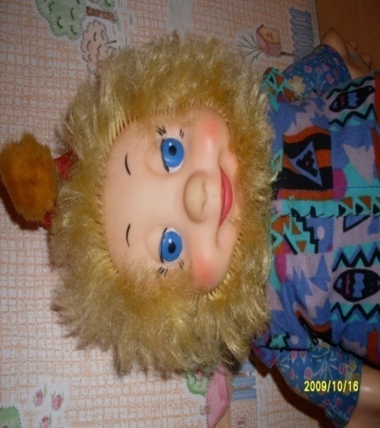

(Направление: Театральная деятельность)

2013 - 2014уч.год



областное государственное образовательное учреждение

для детей–сирот и детей, оставшихся без попечения родителей, специальная (коррекционная) школа–интернат

для детей–сирот и детей, оставшихся без попечения родителей, с ограниченными возможностями здоровья п. Илир

**Название клуба** **«Весёлые гномы»**

**Руководитель:**  **Воронович Е.Б.**

**Эмблема клуба**

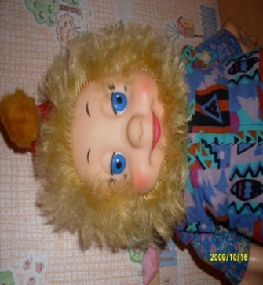

**Девиз клуба:** ***«Гномом стал так не пищи!***

***Легкой жизни не ищи»!***

***Песня клуба***

***1. Раз сидел веселый гном 2. Гному было много лет, 3.От заплаток был у гнома***

***На пеньке под елкой Он не удивился, Пестрым был у гнома***

***И латал свой колпачок Что колпак за много лет Синий, красный, голобой,***

***Хвойною иголкой. У него порвался. Розовый, зеленый.***

***Припев:***

***Ти – ла – ла, да ти – ла – ла!***

**Список учащихся:**

* **Шумов Сергей**
* **Ярмолов Слава**
* **Горбунов Андрей**
* **Рузга Коля**
* **Тимошенко Гена**
* **Коноплев Рома**
* **Беломестных Толя**
* **Крапивина Ксения**
* **Соколова Катя**
* **Черных Вероника**
* **Павлова Женя**

**Президент клуба: Тимошенко гена**

**Совет клуба:** **Коноплев Рома, Беломестных Толя**



областное государственное образовательное учреждение

для детей–сирот и детей, оставшихся без попечения родителей, специальная (коррекционная) школа–интернат

для детей–сирот и детей, оставшихся без попечения родителей, с ограниченными возможностями здоровья п. Илир

***Тематическое планирование занятий клуба***

***«Весёлые гномы»***

***на 2013 – 2014 учебный год***

|  |  |
| --- | --- |
| ***№*** | ***Тема занятия*** |
| 1 | Введение. Задачи кружка. |
| 2 - 3 | **Игровая театральная педагогика.**  Ситуативно-массовая сценка “На вокзале”.  Творческое взаимодействие с партнером. Упражнение “Отношение”.  Разговор на сцене. Сценка “Пресс-конференция”.  Разыгрываем этюд “На вещевом рынке”. |
| 4 -5 | **Об основах актерского мастерства**.  Основы актерского мастерства.  Голос и речь человека.  Жест, мимика, движение.  Урок актерского мастерства на развитие памяти. |
| 6-7 | Практическое занятие на развитие внимания.  Творческое действие в условиях сценического вымысла.  Творческое взаимодействие с партнером.  Технология общения в процессе взаимодействия людей. |
| 8-9 | Этюды на движение.  Этюд на состояние ожидания в заданной ситуации.  Беспредметный этюд на контрасты.  Этюд “Звуковые потешки с речью”. Чтение стихотворения |
| 10 - 11 | Обработка чтения каждой роли, репетиция за столом (учить детей умению вживаться в сою роль, учить их интонации передавать настроение, чувства, персонажа). |
| 12 - 13 | Интонация, настроение, характер персонажа.  Образ героя. Характер и отбор действий.  Имитация поведения животного.  Пластическая импровизация на ходу в заданном образе. |
| 14 -15 | **Театральная деятельность.**  Целенаправленное действие и предлагаемые обстоятельства.  Конкурсы “Мим” и “Походка”.  Выразительность бессловесного поведения человека.  Ставим спектакль “Немое кино”. |
| 16 - 18 | Выбор произведения и работа над ним.  Распределение ролей. Чтение по ролям.  Репетиционные занятия по технике речи, мимическим и сценическим движениям. |

|  |  |
| --- | --- |
| 19- 20 | Работа по технике речи.  Работа по технике движения.  Подготовка оформления спектакля.  Эстетическое оформление и сценография спектакля. |
| 21 - 22 | Репетиция спектакля.  Выпуск спектакля. Премьера.  Анализ премьеры. |
| 23 | Репетиционные занятия по технике речи. |
| 24 | Репетиционные занятия по технике движения. |
| 25 | Подготовка оформления спектаклей. |
| 26 | Эстетическое оформление спектаклей. |
| 27 | Репетиции. |
| 28 | Репетиции. |
| 29 | Репетиционные занятия по технике речи. |
| 30 | Репетиционные занятия по технике движения. |
| 31  32 | Подготовка оформления спектаклей  Эстетическое оформление спектаклей. |
| 33 | Премьера.  Анализ спектакля. |
| 34 | Итоги за год. |